**Lista 3 – Programação Orientada a Objetos**

**Arnald Souza, 2271923**

**Exercício 1:**

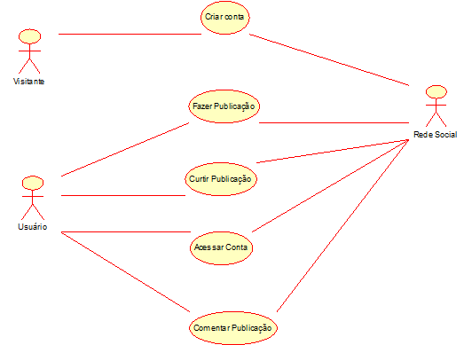

|  |  |  |  |  |  |
| --- | --- | --- | --- | --- | --- |
| **Nome do Caso de Uso** | Criar Conta | Fazer Publicação | Curtir Publicação | Acessar Conta | Comentar Publicação |
| **Atores envolvidos** | Visitante  Rede Social | Usuário  Rede Social | Usuário  Rede Social | Usuário  Rede Social | Usuário  Rede Social |
| **Finalidade** | Criar Conta | Realizar uma publicação | Curtir uma publicação | Acessar uma conta | Comentar uma publicação |
| **Descrição Detalhada** | Permite um visitante criar uma conta na rede social | Permite o usuário a realizar uma publicação | Permite o usuário a curtir uma publicação | Permite o usuário a acessar sua conta | Permite o usuário a comentar em uma publicação |
| **Tabelas manipuladas** | Nenhuma | Nenhuma | Nenhuma | Nenhuma | Nenhuma |

**Exercício 2:**

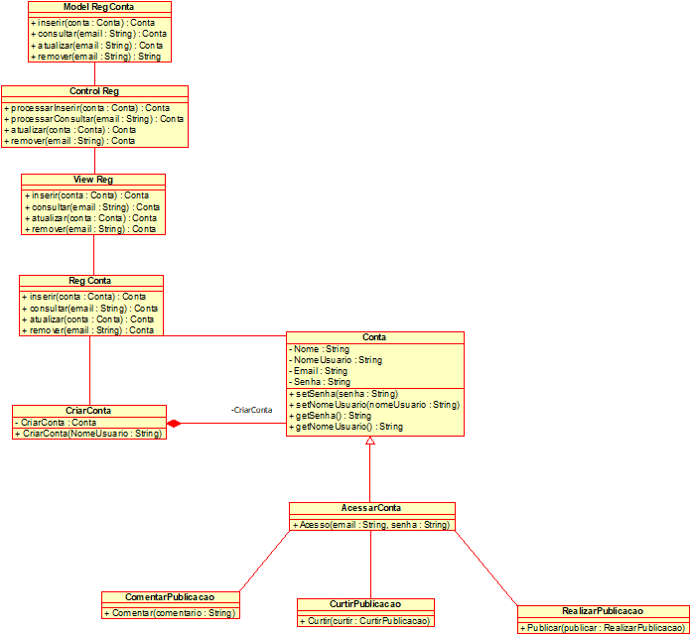

**Exercício 3:**

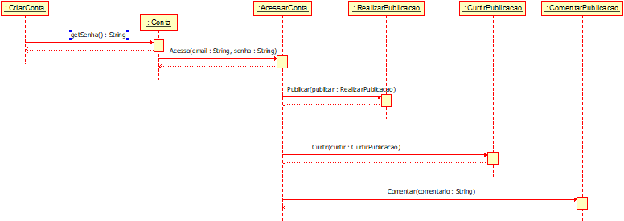

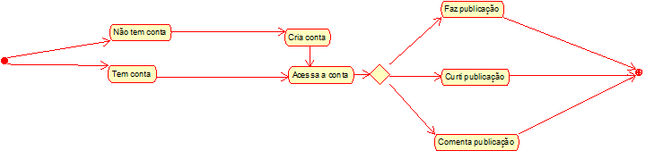**Exercício 4:**

**Exercício 5:**

